**Machine à Corder Les Raquettes**

**Cordeuse SP55**

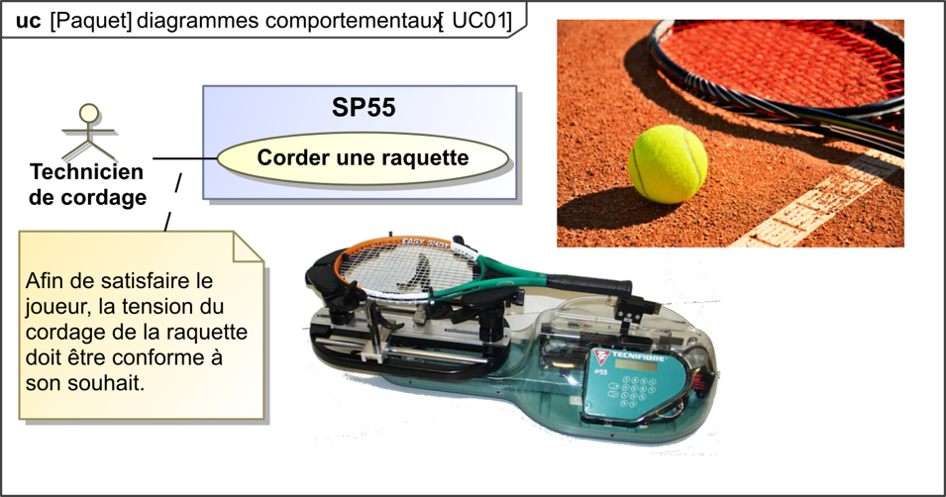

|  |  |  |
| --- | --- | --- |
|  |  |  |

Pour satisfaire la demande de tous les sports de raquettes (tennis, badminton, squash, …), il est indispensable que toute sorte de raquette soit correctement cordée à la tension souhaitée, et cela, quelle que soit la corde utilisée (boyau naturel, nylon, kevlar, polyester, …). Pour le cordage des raquettes, les centres de compétition et les magasins spécialisés disposent donc de machines appelées cordeuses de raquettes.

|  |
| --- |
| **Problématique :**  On centre notre étude sur l’asservissement du système de mise en tension de la cordeuse. On s’intéresse dans ce TP à la validation du critère de performance concernant la précision en tension de cet asservissement.  ***La précision de l’asservissement de mise en tension de la cordeuse est-elle indépendante de la nature de la corde posée ?***  Le but de ce TP est de répondre à cette question. En effet les cordes pouvant être de différentes natures et de différentes sections, il est nécessaire de vérifier si la raideur de la corde utilisée peut avoir une influence sur les performances en précision de l’asservissement du système de mise en tension de la cordeuse. |

# Découverte – Manipulation – Observation – Description

|  |
| --- |
| **Objectif 1: S’approprier le fonctionnement de la cordeuse – 30 minutes** |

*Cette première partie nécessite la lecture préalable des fiches « fonctionnement » et « présentation fonctionnelle ».*

## Mise en service et prise en main de la cordeuse

|  |
| --- |
| **Activité 1**   * Mettre en service la cordeuse et appliquer une tension de à 15 kgf (150 N environ) dans le premier brin cordé de la raquette. Observer le fonctionnement du mécanisme de mise en tension de la corde lors de cette phase. * Compléter puis décrire oralement la chaîne d’énergie du système de mise en tension de la corde. Pour l’asservissement, un capteur potentiométrique linéaire participe à la mesure de l’effort dans la corde lors de la phase de mise en tension. Montrer physiquement sur la cordeuse ce capteur. Décrire les grandeurs physiques en entrée et sortie de ce capteur. |

## Vérification d’une performance.

|  |
| --- |
| **Activité 2**   * En utilisant les possibilités de l’interface d’acquisition, définir un protocole expérimental permettant de vérifier le critère de précision de la tension appliquée pour la corde à votre disposition. Mettre en œuvre le protocole uniquement pour un réglage à 15 kgf et conclure vis-à-vis du cahier des charges. * Préparer une synthèse orale pour restituer l’ensemble des éléments liés à l’objectif 1. |

# Appropriation de la problématique

|  |
| --- |
| **Objectif 2** **: s’approprier la problématique – Durée estimée : 5 min** |

*L’objectif du TP est de vérifier si la précision du système de mise en tension est toujours respectée pour des cordes de différentes natures.*

|  |
| --- |
| **Activité 3**  En parcourant toutes les activités proposées dans ce TP, **présenter clairement à l’examinateur la démarche retenue** qui permettra de répondre à l’objectif sachant que vous ne disposez physiquement que d’une seule corde. |

# Expérimentation

|  |
| --- |
| **Objectif 3 : *déterminer expérimentalement la raideur de la corde à disposition. Durée estimée : 10 min*** |

*Cette partie nécessite la lecture préalable de la fiche « acquisition » et « description structurelle et technologique ».*

## Expérimentation

|  |
| --- |
| **Activité 4**  Placer la corde dans le mors de tirage de telle sorte que celle-ci soit très légèrement tendue et lancer l'acquisition. Appuyer sur le bouton de mise en mouvement du coulisseau puis attendre que la corde soit tendue à 15 kgf. Appuyer à nouveau sur le bouton de mise en mouvement du coulisseau pour la détendre une fois les 10 secondes d’acquisition terminées (mesure 1). Répéter 2 autres fois ce protocole (mesures 2 et 3). |

## Analyse des mesures

Afficher à l’aide du logiciel d’acquisition l'écrasement du ressort Er(t), le déplacement du chariot Dch(t) et la tension de la corde Fc(t) en fonction du temps.

|  |
| --- |
| **Activité 5**   * À l’aide des mesures 1, 2 et 3, déterminer la raideur expérimentale de la corde à disposition et la raideur expérimentale du ressort. * Préparer une courte synthèse orale présentant votre démarche pour atteindre l’objectif 3 ainsi que vos résultats. |

# Modélisation

|  |
| --- |
| **Objectif 4  Compléter le modèle de simulation fourni *– Durée : 35 minutes*** |

*Cette partie nécessite de prendre connaissance de la fiche « description structurelle et technologique ». Le modèle à charger est cordeuse_eleve.slx. La déclaration des variables s’effectue dans le scipt data_cordeuse.m à exécuter avant la simulation.*

## Élaboration du modèle de connaissance concernant la raideur de l’ensemble corde + ressort

|  |
| --- |
| **Activité 6**  En précisant les hypothèses et les isolements nécessaires à votre étude, écrire l’expression théorique liant la tension dans la corde Fc(t) au déplacement du poussoir xpoussoir(t) en fonction de la raideur du ressort Kressort et de la raideur de la corde Kcorde. |

## Construction du modèle de simulation

*Cette partie nécessite de prendre connaissance de la fiche « simulation » ainsi que du modèle disponible pour la simulation numérique.*

|  |
| --- |
| **Activité 7**   * Compléter le modèle de simulation donné en définissant littéralement la fonction de transfert manquante. * Ajuster sur le modèle de simulation les constantes Ki et Kp du correcteur Proportionnel Intégral de fonction de transfert C(s) = Kp + Ki/s (s = p = variable de Laplace). Les valeurs des constantes Ki et Kp que vous choisirez devront permettre au modèle de s’approcher au mieux des performances obtenues lors des essais expérimentaux précédents. * Préparer une synthèse orale présentant votre démarche pour atteindre l’objectif 4. |

# Simulation

|  |
| --- |
| **Objectif 5 exploiter le modèle numérique pour répondre à la problématique. Durée estimée : 10 min*.*** |

Effectuer les simulations permettant de tester 3 valeurs de raideur de corde Kcorde : 3000 N/m, 6000 N/m et 9000 N/m.

|  |
| --- |
| **Activité 8**   * Conclure quant à l’influence de la raideur de la corde vis-à-vis du critère de précision du cahier des charges. |

# Synthèse

|  |
| --- |
| **Objectif 7 Exposer clairement le travail effectué *– Durée : 15 minutes*** |

|  |
| --- |
| **Activité 9**   * Proposer un poster présentant une synthèse de votre travail. Sur ce poster devront apparaitre les éléments clé abordés précédemment ainsi que la démarche scientifique mise en œuvre pour répondre à la problématique. Les outils de communication nécessaires à sa rédaction sont laissés à votre initiative. |

# FICHE Présentation FONCTIONNELLE : Mise en Œuvre de la cordeuse de raquette

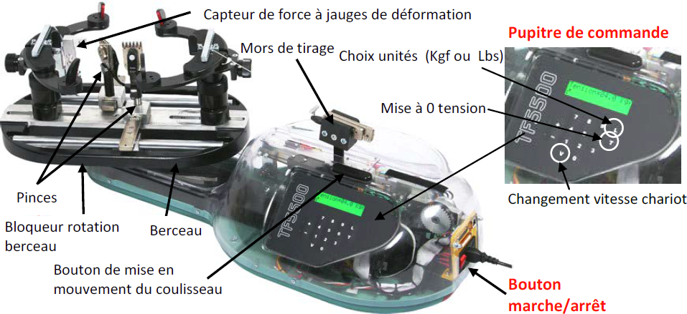

## Mise en marche

▪ Appuyer sur le bouton marche/arrêt.

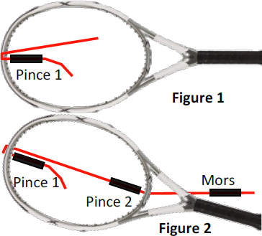▪ Régler sur le pupitre de commande la tension souhaitée : touche L pour choisir les unités, touche T pour RAZ valeur affichée puis 3 chiffres pour entrer la valeur (15 kgf ici → 1 5 0).

## Pose d’un brin de corde sur la raquette

* Placer le cadre de la raquette sur le berceau.
* Prendre la corde et la serrer dans la pince 1 et positionner la corde pour se retrouver dans la configuration figure 1.
* Tendre la corde à l’aide du mécanisme de tension.
* La corde étant maintenue tendue, positionner la pince 2 et serrer la corde avec la pince 2 pour se retrouver dans la configuration figure 2.

## Placement de la corde dans le mors de tirage

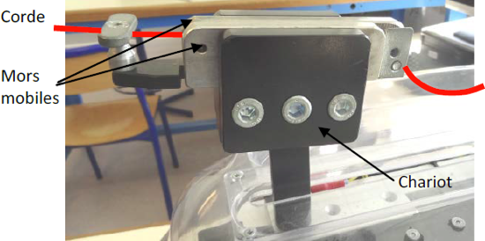Le mors de tirage est constitué d’un chariot et d’un ensemble de 2 mors mobiles par rapport au chariot. La corde positionnée manuellement doit être bloquée par pincement entre les 2 mors.

Pour le travail demandé, il est impératif qu’il n’y ait pas (ou très peu) de déplacement relatif des mors mobiles par rapport au chariot lors de la phase de tension.

À cet effet, « absorber » manuellement la zone de tirage « sans force » du mors de serrage

# Présentation fonctionnelle de la cordeuse de raquettes

## EXTRAIT PARTIEL DU CAHIER DES CHARGES DE LA CORDEUSE DE RAQUETTES

*Phase de vie : cordage d’une raquette.*

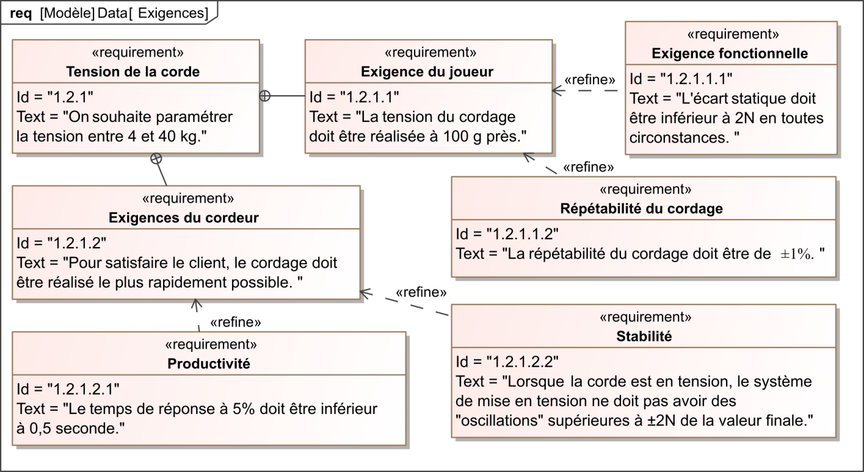

# Description structurelle du système de mise en tension

## Schéma-blocs fonctionnel de l’asservissement en tension du système de mise en tension

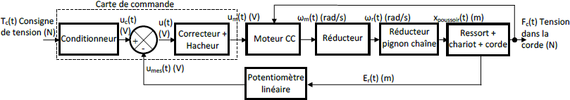

## DISPOSITIF DE MESURE DE LA TENSION DE LA CORDE

Lors d’une mise en tension de la corde, le poussoir (P) se déplace vers la droite (on note xpoussoir le déplacement du poussoir par rapport au bâti). Le poussoir écrase le ressort (R) et a donc un mouvement relatif par rapport au chariot (C). Ce déplacement relatif noté Er est mesuré par un potentiomètre linéaire qui envoie à la carte électronique une tension (en V) signal correspondant à l’image de la tension (force) dans la corde.

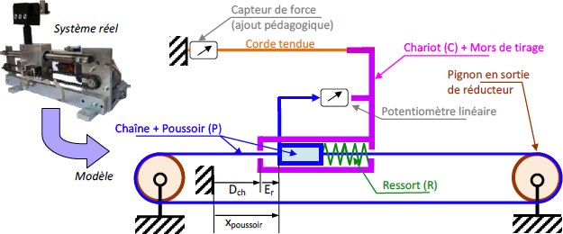

## Modèle de connaissance du moteur à courant continu



# Fiche acquisition

On utilise un capteur à jauges de déformation qui permet de mesurer la tension effective dans la corde.

## PREPARATION

* Fixer la raquette non cordée sur le berceau.
* Allumer la centrale de mesure avec le bouton marche arrêt.

## PRISE DE MESURE

* Cliquer sur l’icône SP55.exe sur le bureau windows pour lancer le logiciel d’acquisition dédié à la cordeuse.
* Lancer une acquisition en cliquant sur Mesures.
* Cliquer sur « initialiser ».
* Appuyer sur le bouton « départ acquisition » sur la centrale de mesure jusqu’à ce que le décompte de temps sur le PC commence.
* Pendant 10 secondes la centrale va enregistrer les valeurs des paramètres mesurés.
* Automatiquement après ces 10 secondes la centrale va envoyer ces valeurs au PC.

## VISUALISATION DES MESURES

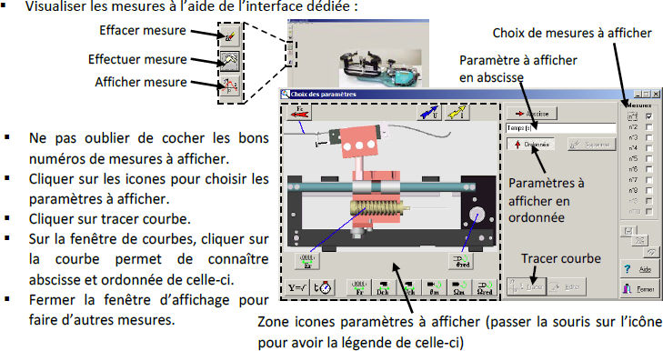

# FICHE Simulation

